1.12.11: ELCH - Die E-Learning-Champions 2011 sind gekürt: Studierende und Lehrende für Initiativen zu Neuen Medien ausgezeichnet

And the winner is … spannend wie die Oscar-Nacht gestaltete sich die Verleihung der diesjährigen ELCH-Preise am 30. November 2011 im Zentrum für Weiterbildung. Der E-Learning-Champion an Studierende und Lehrende der Uni Graz – ausgeschrieben von der Akademie für Neue Medien und Wissenstransfer und unterstützt von der Bank Austria – wurde zum bereits sechsten Mal vergeben. „Die Auszeichnung würdigt nicht nur bereits umgesetzte Initiativen. Er soll auch Ansporn sein, zukünftig mit mediengestützten Aktivitäten Studium und Lehre zu bereichern“, lobte Lehre-Vizerektor Martin Polaschek die Initiativen.  Und hier sind die ELCH-PreisträgerInnen 2011 in insgesamt Kategorien:  Der ELCH-Anerkennungspreis für Lehrende ging an Carole Bourgadel für ihre Lehrveranstaltung „Interactive Virtual Classroom - Französisch Grundstufe 3a“. Die Jury begründete: „Sie erweitert die an der Universität Graz primär mittels Lernplattformen umgesetzte Online-Lehre um multimediale und interaktive Aspekte.“  Den Hauptpreis gewann Elisabeth Pölzleitner vom Institut für Anglistik. Ihre Lehrveranstaltung „Error Analysis and Assessment“ beschäftigt sich mit verschiedenen Methoden und Aspekten der Fehleranalyse und Beurteilung sowohl aus der Perspektive der Lehrenden der Sekundarstufe als auch aus jener der SchülerInnen. „Die Umsetzung der Lehrveranstaltung besticht durch eine gelungene Vernetzung der Vorteile des Präsenz- sowie Onlineunterrichts sowie durch ein wohldurchdachtes didaktisches Konzept“, so das Urteil der Jury.  Erstmals wurde heuer der Ehren-ELCH verliehen, mit dem Elfriede Ederer vom Institut für Erziehungs- und Bildungswissenschaft für ihr außergewöhnliches und langjähriges Engagement im Bereich Neuer Medien ausgezeichnet wurde. „Die Lehrveranstaltungen von Elfriede Ederer sind herausragende Beispiele forschungsgeleiteter Lehre. Ihre mediengestützten Lehr-/Lernszenarien zeichnen sich durch einen didaktisch wohldurchdachten Methoden- und Medieneinsatz aus, der nicht zuletzt auf Basis eigener Forschungsarbeiten beruht“, fasste die Jury zusammen.  Den ELCH für Studierende und damit eine Prämie über 800 Euro konnte Andreas Wanzenried mit seinem Projekt „Naturlehrweg und Smartphone“ für sich entscheiden. „Besonders hervorzuheben ist die gelungene Umsetzung eines explorativen und situationsbezogenen Lernzugangs, der zu einem spielerischen Wissenserwerb animiert“, schwärmte die Jury.  Über den Sieg des ELCH-Online-Votings und das Preisgeld in der Höhe von 200 Euro freute sich Sebastian Dennerlein mit dem Projekt „WIKOWIKI – WissenskonstruktionsWiki“.  >> Fotos | 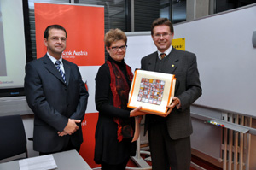  Bernd Mathy von der Bank Austria (links) und Vizerektor Martin Polaschek gratulierten Elisabeth Pölzleitner zum Gewinnn des ELCH-Hauptpreises für Lehrende  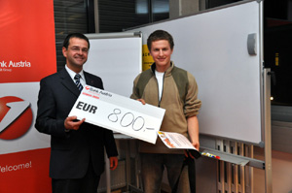  Der Studierenden-ELCH ging an Andreas Wanzenried mit seinem Projekt „Naturlehrweg und Smartphone“
Andreas Schweiger
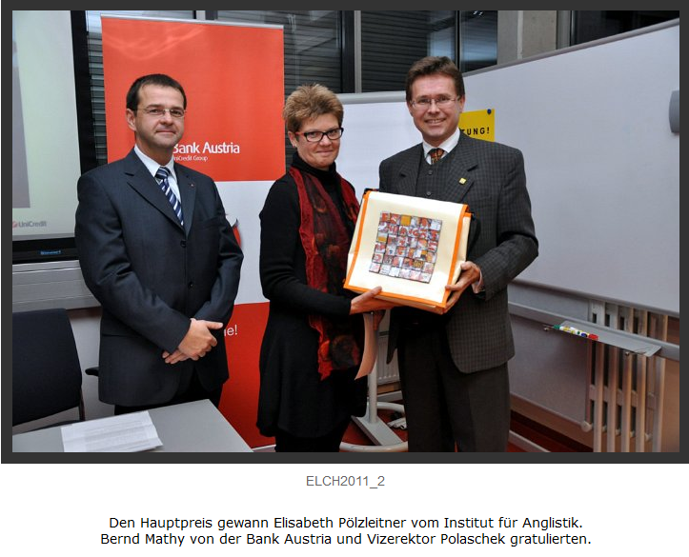
http://www.uni-graz.at/newswww/newswww_detail.htm?reference=229582

